导师简介
姓名 | 丁逊 | 籍贯 | 湖北黄石 | 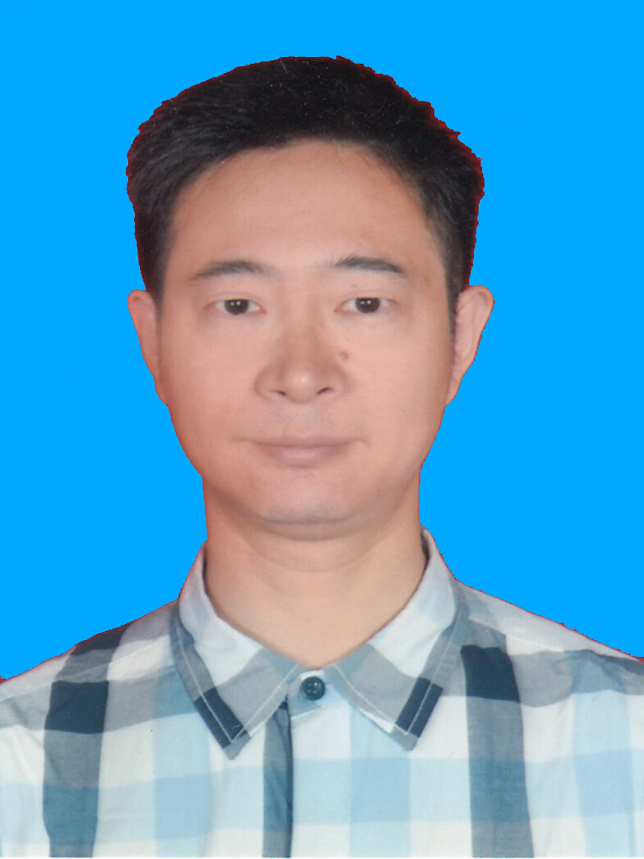
性别 | 男 | 出生年月 | 1971年10月
学历学位 | 研究生 | 职称 | 副教授
毕业院校 | 华东师范大学 | 指导专业 | 学科教学（物理）
研究方向 | 物理课程与教学论、中学物理教学技能训练
教学成果 | 获得过湖北省教学成果三等奖（2013年，1\8），一等奖（2017年，5\8），3次指导大学生参加湖北省师范生教学技能获一等奖，2023年指导学生参加田家炳杯全国师范生教学技能大赛获得一等奖。
主要社会兼职 | 全国高等物理教育协会 理事
个人荣誉 | 曾获得黄石市优秀教师（2011年）、校师德模范等称号。多次获得湖北省教学成果奖，在省级以上刊物公开发表了论文10余篇，承担省级教研项目2项。公开发表过论文12篇，主持或参与过实用新型专利2项。多次获得大学生物理教学技能大赛优秀指导教师，担任过全国大学生物理教学技能竞赛评委、武警讲课比赛评委、特级教师讲课比赛评委。
主要代表性成果 | 1.开放式中学物理教学法课程体系的构建 湖北省教育厅 2008.9－2010.9 项目负责人 2008296  2.稀土元素在高合金钢中晶界沉淀及其力学性能研究 湖北师范学院青年项目 2002.1－2004.7 项目负责人  3. 新课改背景下师范专业人才培养模式的探索与实践 湖北师范学院学报2010年 第四期  4. 中学物理教学多元智能评价及其指标构建 湖北师范学院学报2010年 第一期
联系方式  （电话或邮箱） | 382785895@qq.com

